TRƯỜNG ĐẠI HỌC SƯ PHẠM KỸ THUẬT **CỘNG HÒA XÃ HỘI CHỦ NGHĨA VIỆT NAM**

THÀNH PHỐ HỒ CHÍ MINH **Độc lập – Tự do – Hạnh phúc**

**PHÒNG ĐÀO TẠO**

**THÔNG BÁO**

**V/v KẾ HOẠCH ĐĂNG KÝ DỰ LỄ TỐT NGHIỆP**

**ĐỢT TỐT NGHIỆP THÁNG: 12/2015 & 03/2016**

**Tổ chức vào ngày: 14/05/2016**

Để chuẩn bị cho việc đăng ký dự lễ tốt nghiệp ngày 14/05/2016, Phòng Đào tạo gửi đến các em lịch đăng ký dự lễ và ký sổ bằng như sau:

1. **Thời gian đăng ký:** Sáng từ 7h30 đến 11h15; Chiều từ 13h 15 đến 16h30
2. **Đăng ký theo trình tự các ngày như sau**:

Ngày 04/05/2016 Khoa: Cơ khí Máy; Xây dựng; In & Truyền thông.

Ngày 05/05/2016 Khoa: Điện tử; Cơ khí Động lực; TT Việt Đức.

Ngày 06/05/2016 Khoa: Công nghệ Thông tin.

May & Thời trang; Kinh tế; Ngoại ngữ.

Hóa thực phẩm; Chất lượng cao.

**Ngày 07/05/2016 (buổi sáng): Sinh viên đăng ký bổ sung nếu không đăng ký vào các ngày trên.**

Để Trường có được thông tin từ người học đã tốt nghiệp, trước khi đăng ký dự lễ các em vui lòng điền vào phiếu khảo sát của Trường theo bảng hướng dẫn (trang 2) hoặc đường link sau:  <http://danhgia.hcmute.edu.vn/Login.aspx>

1. **Địa điểm đăng ký:** Tại sảnh lầu 2 (Phòng Đào tạo) – Tòa nhà trung tâm.

* Việc đăng ký dự lễ tự nguyện, không bắt buộc.
* Với số lượng sinh viên tốt nghiệp rất đông do đó các em vui lòng sắp xếp thời gian đăng ký đúng theo kế hoạch như trên, đem theo chứng minh nhân dân vì sẽ ký vào sổ cấp bằng khi đăng ký dự lễ.
* Chương trình tổ chức lễ và mức tiền đóng khi tham gia dự lễ sẽ được đăng trên trang <http://aao.hcmute.edu.vn> vào ngày 20/04/2016.

**Trường hợp NHỜ BẠN ĐĂNG KÝ hoặc KHÔNG ĐĂNG KÝ DỰ LỄ sẽ nhận bằng tại Phòng đào tạo vào thứ 4 hàng tuần: bắt đầu từ ngày 18/05/2016**

***Chú ý:***

*(Nếu cần giải đáp gì thêm các em liên hệ số đt: (08) 3722 1223 (số nội bộ: 48129).*

TP.HCM, ngày 08 tháng 04 năm 2016

PHÒNG ĐÀO TẠO

**HƯỚNG DẪN SINH VIÊN TỐT NGHIỆP THỰC HIỆN KHẢO SÁT**

Các anh chị sinh viên tốt nghiệp thân mến,

Để có thông tin phục vụ công tác tự đánh giá và nâng cao chất lượng đào tạo đáp ứng nhu cầu của người học và xã hội, nhà trường mong các anh chị dành chút thời gian quý báu để trả lời các câu hỏi trong phiếu khảo sát này. Cách thức thực hiện khảo sát như sau:

**Bước 1:** Vào trang web: <http://danhgia.hcmute.edu.vn/Login.aspx>

**Bước 2:**Nhập tên đăng nhập và mật khẩu của SV vào (tên đăng nhập và mật khẩu giống như khi SV đăng nhập vào trang <http://online.hcmute.edu.vn>)

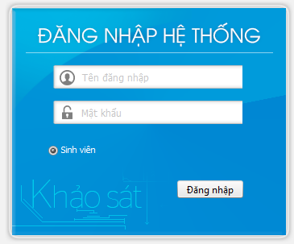

**Bước 3:** Chọn mục “**Đánh giá tốt nghiệp**”và bắt đầu thực hiện khảo sát

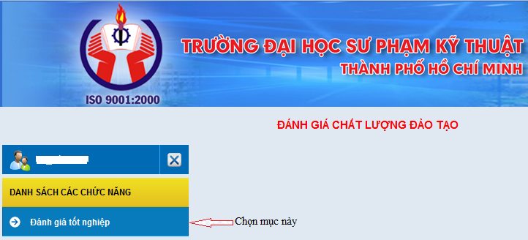

**Bước 4**: Sau khi thực hiện xong khảo sát, nhập “**Mã an toàn**” và nhấp vào nút “**Gửi đánh giá**” để hoàn tất việc khảo sát.

Trong quá trình thực hiện khảo sát, nếu có thắc mắc gì vui lòng liên hệ phòng Đảm bảo Chất lượng theo địa chỉ email: [thuyhong@hcmute.edu.vn](mailto:thuyhong@hcmute.edu.vn) hoặc điện thoại:098 980 9601gặp cô Thúy Hồng.